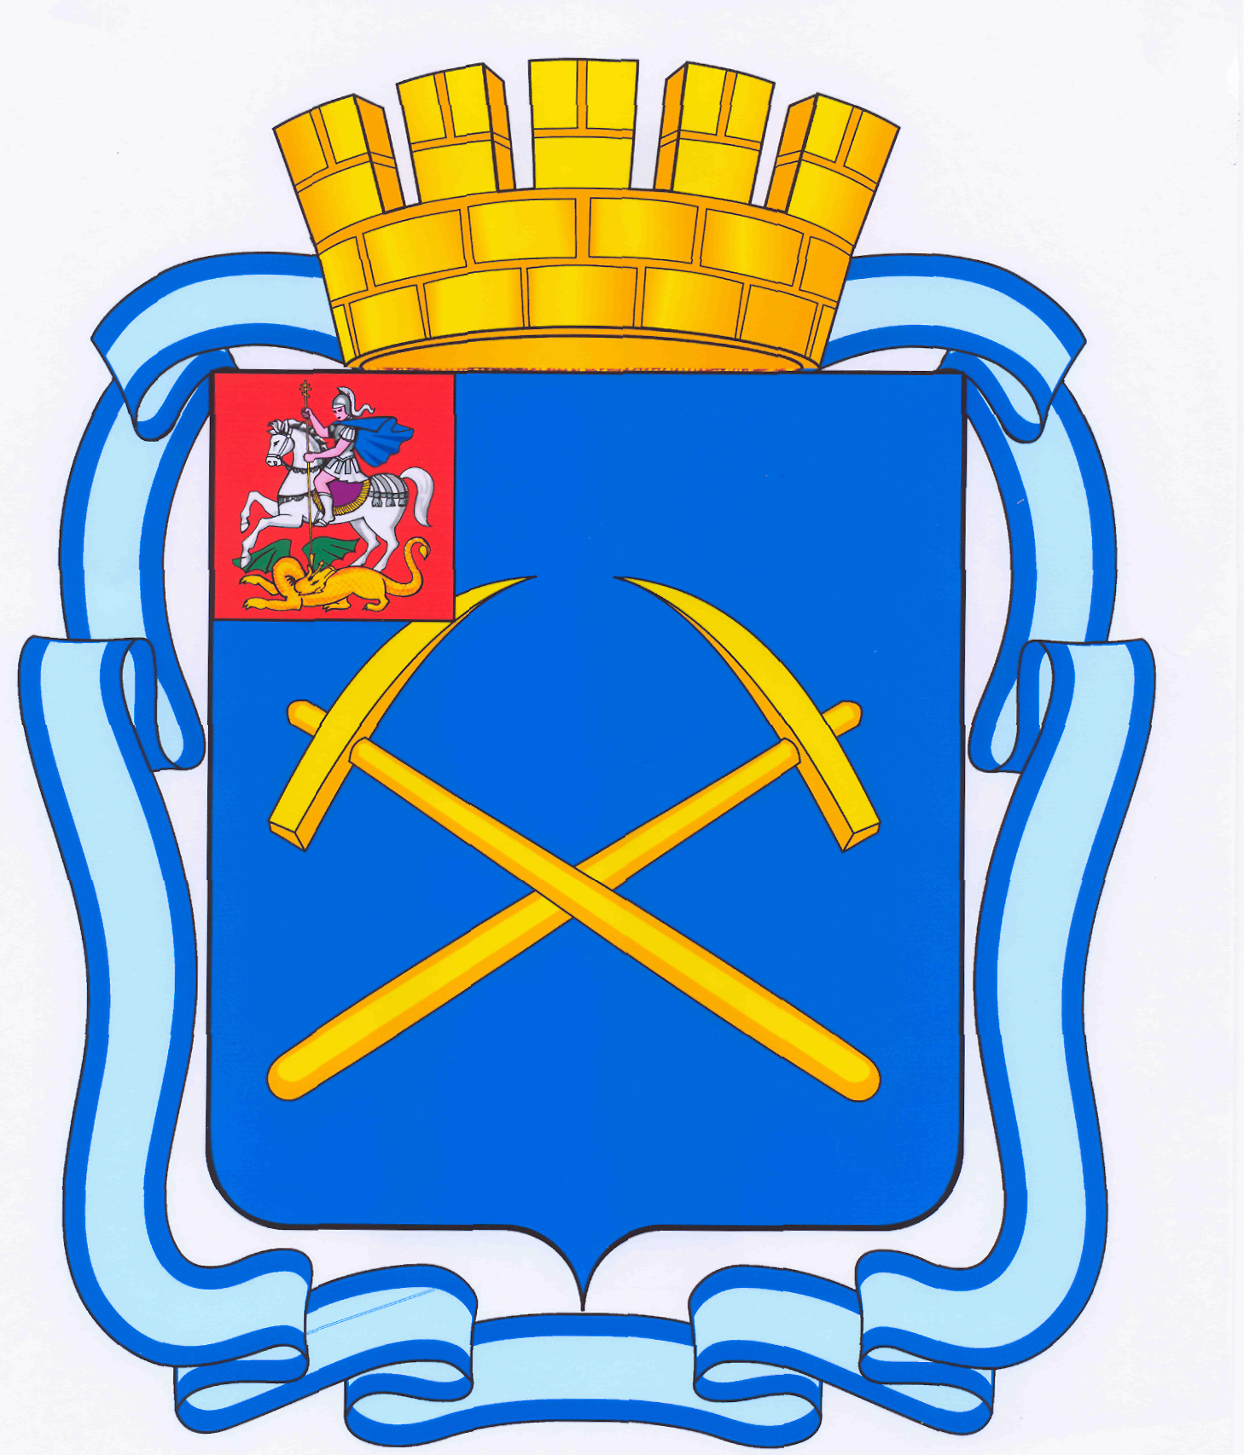

СОВЕТ ДЕПУТАТОВ
ГОРОДСКОГО ОКРУГА ПОДОЛЬСК МОСКОВСКОЙ ОБЛАСТИ
(4-ый созыв)

ПОВЕСТКА
тридцатого заседания Совета депутатов городского округа Подольск

15 июля 2013 г. № 30

Место проведения: кабинет 410
Время: 14.00 час.

1. О внесении изменений в Положение о порядке передачи в собственность, аренду, постоянное (бессрочное) пользование земельных участков из земель, находящихся на территории муниципального образования «городской округ Подольск Московской области», утвержденное решением Совета депутатов городского округа Подольск от 28.06.2012 г. № 19/5.
Докладывает – Жариков Дмитрий Вячеславович – зам. Главы Администрации по правовым вопросам и управлению муниципальной собственностью.
От депутатской комиссии – Максимович П.И.

2. О приеме в дар по договору пожертвования от открытого акционерного общества «Ордена Трудового Красного Знамени и ордена Труда ЧССР опытное конструкторское бюро «Гидропресс» объекта недвижимого имущества.
Докладывает – Жариков Дмитрий Вячеславович – зам. Главы Администрации по правовым вопросам и управлению муниципальной собственностью.
От депутатской комиссии – Максимович П.И.

3. Об утверждении Перечня имущества, предлагаемого к передаче из муниципальной собственности муниципального образования «городской округ Подольск Московской области» в собственность Московской области.
Докладывает – Жариков Дмитрий Вячеславович – зам. Главы Администрации по правовым вопросам и управлению муниципальной собственностью.
От депутатской комиссии – Максимович П.И.

4. Об утверждении Перечня имущества, передаваемого в муниципальную собственность муниципального образования «городской округ Подольск Московской области» от федерального государственного учреждения «Центральное территориальное управление имущественных отношений» Министерства обороны РФ.
Докладывает – Жариков Дмитрий Вячеславович – зам. Главы Администрации по правовым вопросам и управлению муниципальной собственностью.
От депутатской комиссии – Максимович П.И.

5. О внесении изменений в решение Совета депутатов городского округа Подольск Московской области от 27.12.2012 г. № 25/4 «Об утверждении Прогнозного плана приватизации недвижимого имущества, находящегося в собственности муниципального образования «городской округ Подольск Московской области» на 2013 год».
Докладывает – Жариков Дмитрий Вячеславович – зам. Главы Администрации по правовым вопросам и управлению муниципальной собственностью.
От депутатской комиссии – Максимович П.И.

6. О внесении изменений в решение Совета депутатов городского округа Подольск Московской области от 27.12.2012 г. № 25/4 «Об утверждении Прогнозного плана приватизации недвижимого имущества, находящегося в собственности муниципального образования «городской округ Подольск Московской области» на 2013 год».
Докладывает – Жариков Дмитрий Вячеславович – зам. Главы Администрации по правовым вопросам и управлению муниципальной собственностью.
От депутатской комиссии – Максимович П.И.

7. О внесении изменений в решение Совета депутатов городского округа Подольск от 04.03.2013 г. № 26/4 «Об утверждении Перечня должностей лиц, замещающих (занимающих) муниципальные должности на постоянной основе, должности муниципальной службы, обязанных представлять сведения о своих расходах, а также о расходах своих супруги (супруга) и несовершеннолетних детей».
Докладывает – Жариков Дмитрий Вячеславович – зам. Главы Администрации по правовым вопросам и управлению муниципальной собственностью.
От депутатской комиссии – Никулин А.А.

8. Об утверждении справки о расходах лица, замещающего (занимающего) муниципальную должность на постоянной основе, должность муниципальной службы, иного лица по каждой сделке по приобретению земельного участка, другого объекта недвижимости, транспортного средства, ценных бумаг, акций (долей участия, паев в уставных (складочных) капиталах организаций) и об источниках получения средств, за счет которых совершена указанная сделка.
Докладывает – Жариков Дмитрий Вячеславович – зам. Главы Администрации по правовым вопросам и управлению муниципальной собственностью.
От депутатской комиссии – Никулин А.А.

9. О внесении изменений в Положение об Управлении жилищно-коммунального хозяйства Администрации г. Подольска, утвержденное решением Совета депутатов городского округа Подольск от 17.05.2011 г. № 7/3.
Докладывает – Жариков Дмитрий Вячеславович – зам. Главы Администрации по правовым вопросам и управлению муниципальной собственностью.
От депутатской комиссии – Никулин А.А.

10. О внесении изменений в Положение о Дорожном фонде муниципального образования «городской округ Подольск Московской области», утвержденное решением Совета депутатов городского округа Подольск от 20.12.2012 г. № 24/7.
Докладывает – Жариков Дмитрий Вячеславович – зам. Главы Администрации по правовым вопросам и управлению муниципальной собственностью.
От депутатской комиссии – Никулин А.А.

11. О присвоении классного чина и установлении надбавки к должностному окладу за классный чин председателю избирательной комиссии муниципального образования «городской округ Подольск Московской области».
Докладывает – Машков Дмитрий Николаевич – Председатель Совета депутатов городского округа Подольск.
От депутатской комиссии – Максимович П.И.

12. Об утверждении Плана работы Совета депутатов городского округа Подольск на 2 полугодие 2013 года.
Докладывает – Машков Дмитрий Николаевич – Председатель Совета депутатов городского округа Подольск.

13. Разное.

Председатель Совета депутатов
городского округа Подольск Д.Н.Машков

